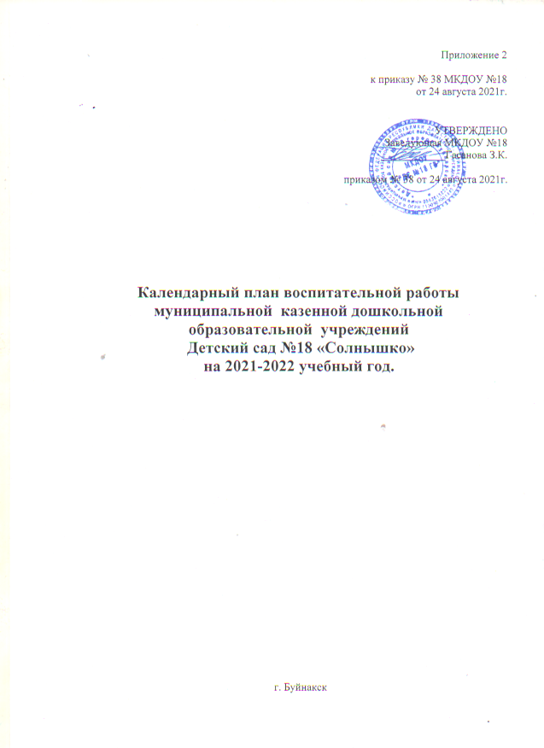

**Календарный план воспитательной работы**

**МБДОУ №18 на 2021/2022 учебный год**

Календарный план воспитательной работы МБДОУ №18 составлен с целью конкретизации форм и видов воспитательных мероприятий, проводимых работниками в 2021/2022 учебном году. Календарный план воспитательной работы разделен на модули, которые отражают направления воспитательной работы детского сада в соответствии с рабочей программой воспитания МБДОУ№18.

|  |  |  |  |  |
| --- | --- | --- | --- | --- |
| **Мероприятия** | **Возраст воспитанников** | | **Ориентировочное время проведения** | **Ответственные** |
| **Творческие соревнования** | | | | |
| Конкурс детского рисунка «Золотая осень» | 2-7 лет | | Октябрь | Воспитатели:  Сайгинурова П.О  Атаева П.Г.  Иманшапиева С.М.  Магомедрасулова П.М.  Саадуева С.С.  Самадова А.И.  Сайпудинова З.Ю.  Абдурагимова У.А. |
| Выставка семейных поделок «Новогодняя игрушка» | 2-7 лет | | Декабрь |
| Выставка детских рисунков «С физкультурой я дружу» | 2-7 лет | | Январь | Воспитатели:  Сайгинурова П.О  Атаева П.Г.  Иманшапиева С.М.  Магомедрасулова П.М.  Саадуева С.С.  Самадова А.И.  Сайпудинова З.Ю.  Абдурагимова У.А. |
| Конкурс «Самая лучшая мама на свете».  Выставка поделок, изготовленных мамами воспитанников | 2-7 лет | | Март | Ст.воспитатель Герейханова М.А.  Воспитатели:  Сайгинурова П.О  Атаева П.Г.  Иманшапиева С.М.  Магомедрасулова П.М.  Саадуева С.С.  Самадова А.И.  Сайпудинова З.Ю.  Абдурагимова У.А. |
| Конкурс поделок из природного материала «Природа – глазами детей» | 2-7 лет | | Апрель |
| **Праздники** | | | | |
| Праздник осени | 2-7 лет | | Последняя неделя октября | Ст. воспитатель Герейханова М.А.  Муз.рук.  Магомедов М.К.  Воспитатели:  Сайгинурова П.О  Атаева П.Г.  Иманшапиева С.М.  Магомедрасулова П.М.  Саадуева С.С.  Самадова А.И.  Сайпудинова З.Ю.  Абдурагимова У.А. |
| Новый год | Последняя неделя декабря |
| Мамин праздник | 2-7 лет | | Вторая неделя марта | Ст.воспитатель Герейханова М.А.  Муз.рук.  Магомедов М.К.  Воспитатели:  Сайгинурова П.О  Атаева П.Г.  Иманшапиева С.М.  Магомедрасулова П.М.  Саадуева С.С.  Самадова А.И.  Сайпудинова З.Ю.  Абдурагимова У.А. |
| День Победы | Вторя неделя мая |
| **Фольклорные мероприятия** | | | | |
| День народных песен | 2-7 лет | Ноябрь | | Ст. воспитатель Герейханова М.А.  Муз.рук.  Магомедов М.К.  Воспитатели:  Сайгинурова П.О  Атаева П.Г.  Иманшапиева С.М.  Магомедрасулова П.М.  Саадуева С.С.  Самадова А.И.  Сайпудинова З.Ю.  Абдурагимова У.А. |
| Навруз Байрам | 2-7 лет | Март | | Ст. воспитатель Герейханова М.А.  Муз.рук.  Магомедов М.К.  Воспитатели:  Сайгинурова П.О  Атаева П.Г.  Иманшапиева С.М.  Магомедрасулова П.М.  Саадуева С.С.  Самадова А.И.  Сайпудинова З.Ю.  Абдурагимова У.А. |